DAFTAR RIWAYAT HIDUP

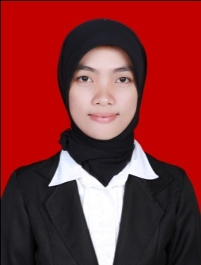
SITTI NAPISAH, dilahirkan pada tanggal 16 Juli 1991 di Desa Bonde Kecamatan Campalagian Kabupaten Polewali Mandar Provinsi Sulawesi Barat. Penulis merupakan anak keenam(bungsu) dari enam bersaudara, dari Ayahanda Mahfud.Amin (Alm) dan Suliati.
- Riwayat Pendidikan
Penulis memulai pendidikan di MI Pergis Campalagian pada tahun 1998 dan tamat pada tahun 2004. Pada tahun yang sama, penulis masuk di Mts Pergis Campalagian dan tamat tahun 2007, kemudian penulis melanjutkan pendidikan di MA Pergis Campalagian dan tamat pada tahun 2010. Pada tahun yang sama (2010), penulis berhasil lulus melalui jalur Bebas Tes Beasiswa BIDIK MISI di Universitas Negeri Makassar (UNM) Fakultas Ilmu Pendidikan (FIP) Jurusan Psikologi Pendidikan dan Bimbingan (PPB) Program Strata satu (S1).
Pengalaman Organisasi : Anggota UKM Seni UNM, Anggota Pergerakan Mahasiswa Islam Indonesia (PMII) Komisariat Makassar, Anggota Sanggar Seni KAREBA, Manajer Divisi Teater ( TITIK DUA) Unit Kegiatan Mahasiswa Seni Universitas Negeri Makassar (UKM Seni UNM) Periode 2012-2013, Ketua Bidang Seni Kesatuan Pelajar Mahasiswa Polewali Mandar (KPM-PM) Periode 2012-sekarang.
Prestasi Yang Pernah Diraih : Juara 1 Festival Teater Mahasiswa Tingkat Nasional (FESTAMASIO VI Surabaya) 2012.

